Systemstart mit Systemd unter Linux
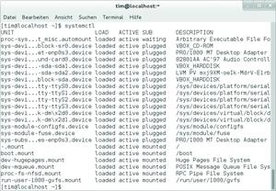
Quelle: https://www.admin-magazin.de/Das-Heft/2014/10/Systemstart-mit-Systemd-unter-Linux/(offset)/8

Turbobooster
von Tim Schürmann
In fast allen großen Linux-Distributionen kümmert sich mittlerweile Systemd um den Systemstart. Der SysV-Init-Ersatz geht nicht nur besonders flott zu Werke, er schmeißt auch die alten kryptischen Startskripte über Bord. Linux-Administratoren müssen deshalb früher oder später umlernen.
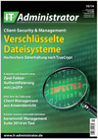
Aus IT-Administrator 10/2014
Sie ist aufwendig, kostet Geld und bringt in der Regel keinen unmittelbar sichtbaren Nutzen: Die Client-Security. Dabei ist das richtige Absichern von Rechnern ... (mehr)
Den Bootvorgang der meisten Linux-Distributionen steuerte lange Zeit das bewährte, aber etwas unflexible SysV-Init. Wie sein Name andeutet, orientiert es sich am Bootsystem des kommerziellen Unix System V aus den 1980er Jahren. Zunächst startet es ein paar Shell-Skripte, die dann wiederum die benötigten Dienste wecken, das Netzwerk einrichten, Dateisysteme einhängen und weitere vorbereitende Maßnahmen ausführen. Dieses Vorgehen ist zwar einfach, aber auch recht langsam: Zum einen muss die Shell jedes Skript interpretieren, zum anderen müssen die Skripte in einer bestimmten Reihenfolge ablaufen. So kann beispielsweise der Webserver erst starten, wenn das Netzwerk steht.

Beschleuniger Systemd
Einen ordentlichen Geschwindigkeitsschub soll das maßgeblich von Lennart Poettering und Kay Sievers entwickelte Systemd bringen. Obwohl erst 2010 veröffentlicht, hat es bereits das alte SysV-Init in nahezu allen großen Distributionen abgelöst. OpenSUSE bietet Systemd seit Version 12.1 an, in Fedora steht es ab Version 15 zur Verfügung. Zuletzt stellte Red Hat sein neues RHEL 7 auf Systemd um, die nächste größere Debian-Version dürfte ebenfalls standardmäßig Systemd verwenden. Selbst Ubuntu wird sich bald von seiner Eigenentwicklung Upstart verabschieden [1].
Systemd nutzt einige pfiffige Konzepte, um den Systemstart massiv zu beschleunigen. Pate standen dabei vor allem "launchd" aus Mac OS X und die von Sun Solaris verwendete Service Management Facility (SMF).

Parallele Starts
Systemd startet keine Skripte mehr, sondern aktiviert stattdessen selbst die entsprechenden Dienste und Anwendungen. Damit muss Systemd nicht immer wieder den Shell-Interpreter anwerfen, was Zeit und Ressourcen spart. Um abwärtskompatibel zu bleiben, verdaut Systemd aber auch weiterhin die alten SysV-Init-Skripte.
Des Weiteren startet Systemd sämtliche Dienste parallel. Dummerweise reagieren einige Dienste auf dieses Verfahren etwas allergisch. So lässt sich ein Webserver erst dann starten, wenn das Netzwerk eingerichtet und vorhanden ist. Systemd richtet deshalb die zur Kommunikation benötigten Sockets kurzerhand selbst ein und gaukelt dem Webserver so ein funktionierendes Netzwerk vor. Alle über die Sockets verschickten Nachrichten fängt Systemd ab und puffert sie so lange, bis das eigentliche Netzwerk steht beziehungsweise ein benötigter Dienst endlich läuft. Sobald dies der Fall ist, arbeiten die Dienste die in der Warteschlange ausstehenden Anfragen ab. Damit blockiert der Start eines Dienstes nicht den kompletten Bootprozess. Im schlimmsten Fall müssen die Prozesse einen kurzen Moment auf eine Antwort warten. Da Systemd die von ihm eingerichteten Sockets kontrolliert, kann es auch feststellen, ob der darüber kommunizierende Dienst abgestürzt ist, und diesen dann automatisch neu starten. Im Idealfall bleiben dabei sogar die Verbindungen mit den Clients bestehen. Systemd kümmert sich nicht nur um die Kommunikation über Sockets, sondern unter anderem auch um das Einbinden von Dateisystemen und D-Bus-Verbindungen. Mittlerweile ist sogar das Werkzeug Udev, das sich um das Hotplugging von Geräten kümmert, in Systemd aufgegangen [2].
Auf Wunsch startet Systemd die einzelnen Dienste erst dann, wenn sie tatsächlich benötigt werden oder ein vom Administrator vorgegebenes Systemereignis eintritt. Dieses Vorgehen beschleunigt nicht nur den Startvorgang, es spart gleichzeitig auch den alten "inetd"-Dienst ein. Abschließend sperrt Systemd jeden Prozess samt der von ihm gestarteten Kind-Prozesse in eine eigene Control Group. Diese kurz als Cgroups bezeichnete Funktion des Linux-Kernels erlaubt es, den Diensten gezielt den Zugriff auf Ressourcen zu entziehen. Systemd nutzt diese kleinen Gefängnisse vor allem, um die Prozesse kontrolliert zu stoppen: Bei einem Absturz kann Systemd nicht nur den Dienst, sondern auch alle seine Kind-Prozesse bequem aus dem Speicher entfernen.

Dienste gezielt konfigurieren
Systemd startet im Bootprozess unter anderem einen SSH-Daemon, hängt eine Partition ein und konfiguriert eine Netzwerkschnittstelle. Alle diese einzelnen kleinen Aufgaben bezeichnet Systemd als Units. Die wiederum lassen sich noch einmal nach ihrem jeweiligen Einsatzzweck klassifizieren. So kümmern sich Service-Units um das Starten und Stoppen von Diensten, Mount- und Automount-Units helfen beim Ein- und Aushängen von Dateisystemen, während wiederum Socket-Units die benötigten Sockets öffnen. Für jede dieser Units muss der Administrator eine eigene kleine Konfigurationsdatei erstellen. Ihr Dateiname setzt sich aus dem Namen der Unit und dem entsprechenden Unit-Typ zusammen. Beim SSH-Daemon handelt es sich zweifelsohne um einen Dienst, weshalb die Konfigurationsdatei »sshd.service« heißt.
Systemd bringt bereits Unit-Dateien für die wichtigsten Systemdienste mit. Diese lagern normalerweise im Unterverzeichnis "/usr/lib/systemd/system/" (in früheren Systemd-Versionen "/lib/systemd/system"). Zusätzlich existiert noch das Verzeichnis "/etc/systemd/system/". In ihm sollen Administratoren ihre eigenen Unit-Dateien speichern. Alle dort gelagerten Unit-Dateien haben Vorrang vor den Einstellungen ihrer gleichnamigen Kolleginnen unter "/usr/lib/systemd/system/". Diese Trennung hat den Vorteil, dass ein Update der Distribution keine geänderte Unit-Datei überschreibt.
Listing sshd.service

[Unit]
Description=OpenSSH server daemon
After=syslog.target network.target auditd.service
[Service]
EnvironmentFile=/etc/sysconfig/sshd
ExecStartPre=/usr/sbin/sshd-keygen
ExecStart=/usr/sbin/sshd -D $OPTIONS
ExecReload=/bin/kill -HUP $MAINPID
KillMode=process
Restart=on-failure
RestartSec=42s
[Install]
WantedBy=multi-user.target

Units gleichzeitig starten
Ein neu gestarteter Server sollte ein funktionierendes Netzwerk bieten, den Multiuser-Betrieb unterstützen und schließlich auch noch den SSH-Daemon zünden. Systemd muss folglich automatisch ein paar fest vorgegebene Units starten. Um das zu erleichtern, lassen sich mehrere Units zu einer Gruppe zusammenfassen, dem sogenannten Target. Systemd kann dann alle Units aus einem Target auf einen Schlag starten beziehungsweise aktivieren. Einige praxisrelevante Targets liegen Systemd bereits bei. So umfasst das Target "multi-user.target" alle Units, die für den Multiuser-Netzwerkbetrieb notwendig sind, während das Target "graphical.target" zu einem Desktop mit grafischer Benutzeroberfläche führt. Die Targets ersetzen damit gleichzeitig die alten Runlevel von SysV-Init: Weist der Administrator Systemd an, das Target "graphical.target" zu aktivieren, sitzt er anschließend vor einem System mit grafischer Benutzeroberfläche, wie es üblicherweise der Runlevel 5 zur Verfügung stellt.
Targets sind selbst wieder normale Units. Das hat den Vorteil, dass ein Target ein anderes verwenden beziehungsweise starten kann. Das nutzen die mitgelieferten Targets massiv aus: "graphical.target" aktiviert etwa erst dann die grafische Benutzeroberfläche, wenn "multi-user.target" das restliche System eingerichtet hat.

Aufbau der Unit-Dateien
Unit-Dateien sind recht einfach aufgebaut. Das Listing "sshd.service" zeigt als Beispiel die Unit-Datei des SSH-Daemons aus CentOS 7 und damit schon einen etwas umfangreicheren Vertreter. Jede Unit-Datei ist in mehrere Abschnitte unterteilt, jede Zeile enthält genau eine Einstellung.
Im Abschnitt "[Unit]" liefert "Description=" zunächst eine kurze Beschreibung der Unit. Hinter "After=" folgen, jeweils durch ein Leerzeichen getrennt, alle Units und Targets, die der Dienst zwingend für seine Arbeit benötigt. Im Beispiel startet der SSH-Daemon erst dann (und wirklich erst dann), wenn die Logging-Dienste ("syslog.target"), das Netzwerk ("network.target") und der Audit-Dienst ("auditd.service") verfügbar sind.
Neben "After" gibt es noch die etwas weniger restriktiven "Requires" und "Wants": Alle Units hinter "Requires=" startet Systemd parallel mit der neu definierten Unit. Deaktiviert der Administrator eine der aufgeführten Units, knipst Systemd auch automatisch der neuen Unit das Licht aus. Sämtliche hinter "Wants=" gelisteten Units startet Systemd ebenfalls parallel mit der neu definierten Unit. Letztgenannte aktiviert Systemd aber selbst dann, wenn eine der anderen Units abstürzt oder aus einem anderen Grund nicht verfügbar ist.
Im Abschnitt "[Service]" folgen alle Informationen, die Systemd zum Aktivieren des Dienstes benötigt. Der Befehl zum Starten des SSH-Daemons findet sich hinter "ExecStart=", alle anderen Angaben sind optional. Im Listing "sshd.service" holt zunächst "EnvironmentFile=" ein paar Umgebungsvariablen aus der angegebenen Datei hinzu. Das Programm hinter "ExecStartPre=" führt Systemd immer direkt vor dem eigentlichen Dienst aus.
Wenn Systemd den Dienst beenden muss, schickt er ihm ein SIGTERM-Signal, auf das alle guten Prozesse reagieren sollten. Im Listing "sshd.service" sorgt "KillMode=process" noch dafür, dass Systemd nur den SSH-Daemon selbst, nicht aber seine Kindprozesse abwürgt. Lässt sich der Dienst anders als der SSH-Daemon nur mit einem speziellen Befehl herunterfahren, notiert man diesen hinter "ExecStop=".
Mit welchem Kommando Systemd den Dienst neu startet, verrät "ExecReload=". Wann das passiert, bestimmt der Wert hinter "Restart=". In Listing "sshd.service" passiert das automatisch, wenn sich der SSH-Daemon unerwartet beendet ("on-failure"). Mit dem Neustart wartet Systemd zudem sicherheitshalber 42 Sekunden ("RestartSec=42s"). Diese Verzögerung soll unter anderem verhindern, dass der Dienst immer wieder schnell hintereinander neu startet und so unnötig Rechenzeit frisst.
Der Abschnitt "[Install]" verrät schließlich noch, zu welchen Targets die Unit gehört. Im Listing sorgt die letzte Zeile dafür, dass der SSH-Daemon immer zusammen mit dem Target "multi-user.target" startet. Alternativ können Sie die Zugehörigkeit auch über symbolische Links vorgeben. Dazu erstellen Sie zunächst im Verzeichnis "/etc/systemd/system/" ein neues Unterverzeichnis. Dieses erhält den Namen des Targets mit einem angehängten ".wants". Möchten Sie beispielsweise den SSH-Daemon im Target "multi-user.target" starten lassen, erstellen Sie das Unterverzeichnis "multi-user.target.wants". In ihm setzen Sie dann wiederum einen symbolischen Link auf die Unit-Datei des Dienstes, im Beispiel also auf »/lib/systemd/system/sshd.service« . Damit startet dann der SSH-Daemon immer dann, wenn Systemd das Target "multi-user.target" aktiviert.

Steuerzentrale systemctl
Administratoren steuern Systemd über das Kommandozeilenprogramm "systemctl". Rufen Sie es ohne weitere Parameter auf, präsentiert es alle ihm bekannten Units (Bild 1). Auf einem frisch gestarteten CentOS 7 mit grafischer Benutzeroberfläche sind das um die 130 Stück. Wer nur an bestimmten Units interessiert ist, kann die Anzeige über den Parameter "--type=" einschränken. Alle Dienste präsentiert etwa "systemctl --type=service". Die Ausgaben von "systemctl" zeigt standardmäßig "less" an, die Navigation erfolgt mit den Pfeiltasten und der Leertaste, [q] wiederum beendet die Anzeige.
Neben dem Namen der Unit verrät "systemctl" in der zweiten und dritten Spalte, ob es die Unit laden und aktivieren konnte. Die Spalte "SUB" gibt Auskunft über den derzeitigen Status: Bei einem Dateisystem erfährt man etwa, ob dieses gemountet ist, bei einem Dienst hingegen, ob dieser läuft ("running"). In der letzten Spalte findet man schließlich noch eine kurze Beschreibung der Unit. Sofern ein Dienst beim Start nicht hochfahren wollte oder abgestürzt ist, markiert "systemctl" dies in seiner Ausgabe in hell leuchtendem Rot. Eine Liste mit allen nicht funktionierenden Units liefert "systemctl --failed", detaillierte Informationen über eine Unit zeigt ein Aufruf von "systemctl status" an (Bild 2).
In bestimmten Situationen erzeugt Systemd selbst eine Unit. Das passiert beispielsweise nach dem Anstöpseln eines neuen Gerätes. Die dann unter Umständen mithilfe von Udev generierten Units erscheinen zwar in der Ausgabe von "systemctl", es existieren aber keine passenden Unit-Dateien auf der Festplatte. Von diesen dynamisch generierten Units dürfen aber wiederum andere Units abhängen.

Änderungen nur mit root
Alle bisher vorgestellten Informationen darf jeder Nutzer abfragen. Um Änderungen an der Konfiguration vorzunehmen, müssen Sie "systemctl" jedoch mit Root-Rechten starten. Dann lassen sich einzelne Units über »systemctl start« aktivieren beziehungsweise mit »systemctl stop« anhalten. Der folgende Befehl fährt den SSH-Daemon hoch:
systemctl start sshd.service
Auf Systemen mit SysV-Init würde dies dem Aufruf des Skripts "/etc/init.d/sshd start" entsprechen. Vergessen Sie im Unit-Namen den Typ, geht Systemd von ".service" aus. Den SSH-Daemon könnten Sie folglich einfach mit »systemctl start sshd« anwerfen. "systemctl" wechselt natürlich auch Targets. Der folgende Befehl aktiviert beispielsweise das Target "rescue.target", was wiederum zu einem Rettungssystem führt:
systemctl isolate rescue.target
Die Angabe "isolate" sorgt dafür, dass ausschließlich die von "rescue.target" vorgegebenen Units aktiv sind, alle anderen Dienste und Units beendet Systemd. Um zu verhindern, dass ein Dienst beim Systemstart automatisch hochfährt, deaktivieren Sie ihn:
systemctl disable sshd.service
In diesem Beispiel würde Systemd den SSH-Daemon aus sämtlichen Targets nehmen. Mit "enable" knipsen Sie ihn wieder an:
systemctl enable sshd.service
Damit gehört der SSH-Daemon wieder zu allen Targets, die in seiner Unit-Datei (aus dem Listing "sshd.service") hinter "WantedBy" vermerkt sind. Im Hintergrund setzt Systemd dabei übrigens lediglich die symbolischen Links in den ".wants"-Unterverzeichnissen.
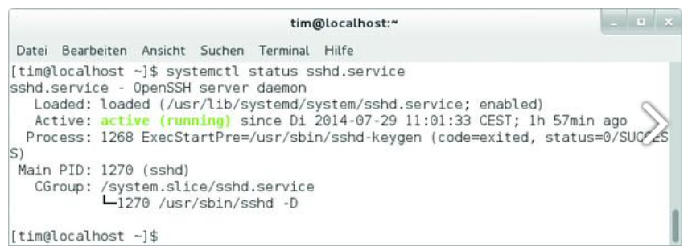Bild2: In den Status-Informationen liefert "systemctl" unter anderem auch die PID (hier die 1270) und die Laufzeit des Dienstes (hier über eine Stunde).

Target-Auswahl
Systemd startet immer automatisch das "default.target". Ein anderes Target können Sie am Bootprompt über den Parameter "systemd.unit" vorgeben. Mit "systemd.unit=rescue.target" würde Systemd beispielsweise ein Rettungssystem starten. "default.target" ist zudem für gewöhnlich nur ein symbolischer Link auf ein anderes Target, bei einem Desktop-System etwa auf "graphical.target". Wer ein anderes Target zum Standard küren möchte, muss somit lediglich den Link umbiegen. In folgendem Fall würde Systemd zukünftig immer in das "multi-user.target" starten:
ln -s /usr/lib/systemd/system/multi-user.target
/etc/systemd/system/default.target
Um den Prozess eines Dienstes abzuschießen, müssen Sie lediglich den Namen der Service-Unit kennen, um den Rest kümmert sich "systemctl". Im folgenden Beispiel sendet Systemd ein SIGTERM-Signal an den SSH-Daemon:
systemctl kill --signal=SIGTERM sshd.service
Das Kommando "systemctl reboot" startet das System neu, "systemctl poweroff" fährt das System kontrolliert herunter und schaltet es aus. Ergänzend zu "poweroff" gibt es noch "suspend", "hibernate" und "hybrid-sleep", die in die entsprechenden Schlafzustände wechseln. Zu diesen Befehlen gibt es noch handliche Kurzformen, anstelle von "systemctl reboot" funktioniert beispielsweise auch einfach "reboot".
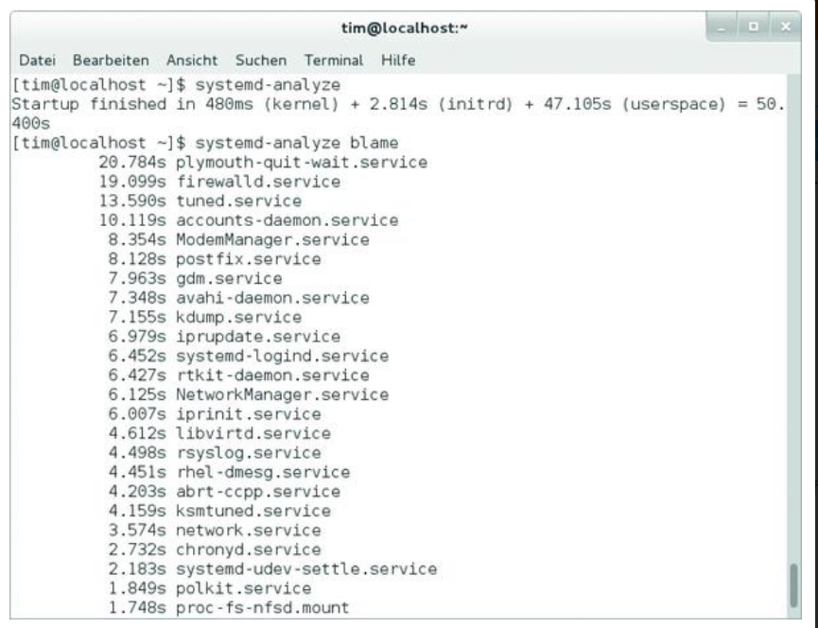Bild3: Dieses System mit CentOS 7 hat knapp 50 Sekunden für den kompletten Start benötigt. Gebremst haben vor allem Plymouth und die Firewall (in Form von "firewalld").

Lahme Dienste bloßstellen
Da Systemd den Bootprozess recht früh kontrolliert, kann es ihn auch umfassend protokollieren und analysieren. So verrät ein Aufruf von "systemd-analyze", wie lange der letzte Startvorgang insgesamt gedauert hat. "systemd-analyze blame" zeigt detailliert an, welcher Dienst wie lange für seinen Start benötigt (Bild 3). Besonders langsame Dienste stehen dabei in der Liste weiter oben. Der folgende Befehl zeichnet die Startdauer der Dienste in eine Zeitleiste ein:
systemd-analyze plot > bootchart.svg
Die fertige Grafik landet dabei in der Datei »bootchart.svg« (Bild 4). Sofern die Software Graphviz installiert ist, erstellt der folgende Befehl einen Dependency Graph:
systemd-analyze dot | dot -Tsvg > abhaengigkeiten.svg
In ihm sind alle gestarteten Dienste und ihre jeweiligen Abhängigkeiten eingezeichnet. Mit diesen grafischen Darstellungen lassen sich bremsende Dienste recht schnell entlarven. Sowohl der Graph als auch die Zeitskala sind allerdings bei Desktop-Systemen recht groß, Administratoren sollten daher einen Bildbetrachter mit Zoom-Funktion verwenden. Immerhin hebt "systemd-analyze" trödelnde Dienste farblich hervor.
Wer nur am Pfad mit den zeitkritischen Diensten interessiert ist, kann ihn sich für das aktuelle Target mit "systemd-analyze critical-chain" direkt an der Konsole ausgeben lassen. Wie lange ein Dienst zum Starten benötigt hat, steht dabei hinter dem "+". Neben dem "@" notiert das Tool, zu welchem Zeitpunkt Systemd den Dienst aktiviert beziehungsweise gestartet hat.
Umgang mit Altlasten
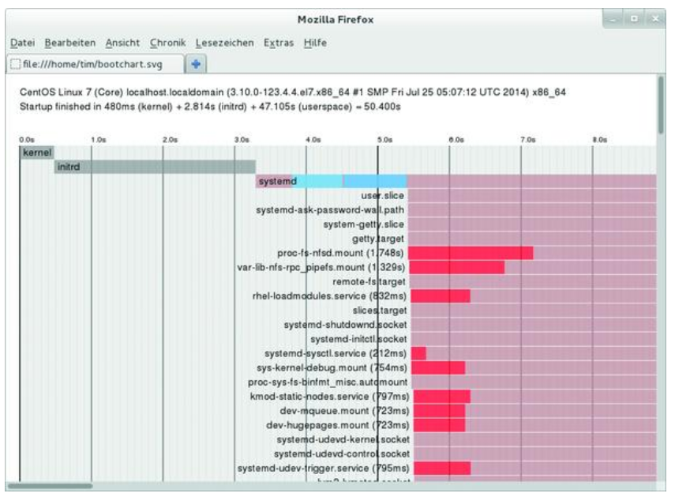Bild4: "systemd-analyze" kann auch eine solche Zeitleiste erstellen. Je länger dabei der Balken ist, desto länger hat der Start der jeweiligen Unit gedauert.
Viele Entwickler legen ihren Diensten und Systemprogrammen nur ein SysV-Init Start-Skript bei. Das betrifft vor allem kommerzielle Software. Systemd kann diese Skripte weiterhin auswerten und aufrufen. Intern erstellt Systemd für jedes der Skripte eine entsprechende Service-Unit. In der Ausgabe von "systemctl" tragen solche Units das Kürzel "LSB" oder "SYSV" vor ihrer Beschreibung. Systemd ignoriert allerdings das SysV-Init-Skript, wenn eine Unit-Datei mit dem gleichen Namen existiert.
Systemd versteht zudem weiterhin die alten Runlevel. Wer etwa unter CentOS 7 am Bootprompt noch den Parameter "single" anhängt, landet in einem minimalen Rettungssystem. Systemd wertet die Angabe aus und startet dann automatisch das Target "rescue.target". Analog interpretiert Systemd auch die übrigen Runlevel: Der Aufruf von "telinit 3" aktiviert das Target "multi-user.target" und somit ein System ohne grafische Benutzeroberfläche. Zusätzlich definiert Systemd noch die Targets "runlevel0.target" bis "runlevel6.target", die den jeweiligen alten Runlevels entsprechen. In zukünftigen Systemd-Versionen könnten diese Krücken jedoch verschwinden, Administratoren sollten sie folglich nur im Notfall nutzen.
Wichtige Systemd-Befehle im Überblick
systemctl
systemctl start sshd.service
systemctl stop sshd.service
systemctl disable sshd.service
systemctl enable sshd.service
systemctl --failed
systemctl isolate graphical.target
systemctl isolate multi-user.target
systemctl daemon-reload

Fazit
Systemd beschleunigt mit seinen Tricks den Bootprozess massiv. Die Unit-Dateien erfordern zwar von Administratoren eine Umstellung, sind aber einfacher und klarer aufgebaut, als die alten SysV-Init-Skripte. Dennoch ist Systemd nicht ganz unumstritten. So übernimmt es viele Aufgaben, die vorher spezialisierte Skripte oder Tools ausführten – etwa die Netzwerkeinrichtung, das (automatische) Einbinden von Dateisystemen oder das Logging. Im Gegenzug vereinheitlicht sich der Startprozess, die vielen distributionseigenen Skripte fallen weg.
Systemd nutzt Linux-spezifische Funktionen wie etwa die zur Ressourcenkontrolle gedachten Cgroups. Damit lässt es sich auf andere Unix-Systeme wie BSD nur schwer oder gar nicht übertragen. Unter Linux hat es Systemd jedoch bereits zum neuen Standard-Startsystem gebracht, Administratoren kommen auch zukünftig nicht mehr an Systemd vorbei. Weiterführende Informationen liefern vor allem die vielen Manpages, die Lennart Poettering auf seiner Homepage [3] zum Durchstöbern anbietet.
(of)
Link-Codes
[1] Systemd statt Upstart: http://www.markshuttleworth.com/archives/1316/
[2] Systemd statt Udev: http://article.gmane.org/gmane.linux.hotplug.devel/17392/
[3] Systemd-Manpages: http://0pointer.de/public/systemd-man/

